（选修3-1）
第三部分 磁场
专题3.35 近三年高考真题精选精练（基础篇）
一.选择题
1.（2019年4月浙江选考）在磁场中的同一位置放置一条直导线，导线的方向与磁场方向垂直，则下列描述导线受到的安培力F的大小与通过导线的电流的关系图象正确的是
A. 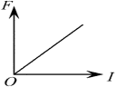 B. 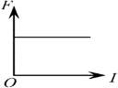 C. 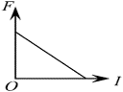 D. 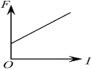
【参考答案】A
【名师解析】当导线的方向与磁场方向垂直时所受的安培力F=BIL，则描述导线受到的安培力F的大小与通过导线的电流I的关系图象正确的是A；故选A.
2．（2019全国理综I卷17）如图，等边三角形线框LMN由三根相同的导体棒连接而成，固定于匀强磁场中，线框平面与磁感应强度方向垂直，线框顶点M、N与直流电源两端相接，已如导体棒MN受到的安培力大小为F，则线框LMN受到的安培力的大小为
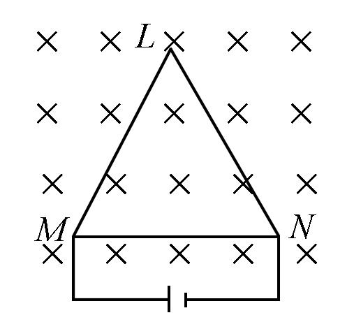
A．2F B．1.5F C．0.5F D．0
【参考答案】B
【命题意图】 本题考查并联电路、安培力及其相关知识点。
【解题思路】由于由三根相同导体棒组成，MN接在直流电源两端，根据并联电路规律，导体棒ML和LN中电流是导体棒MN中电流的1/2，导体棒MN所受安培力为F， 则导体棒ML和LN受到的等效安培力的合力等于0.5F，所以线框受到的安培力大小为1.5F，选项B正确。
【易错提醒】解答此题常见错误主要有：一是认为闭合线框所受安培力为零，导致错选D；二是认为导体棒ML和LN中电流等于导体棒MN中电流，所受安培力相等，导致错选A；三是导体棒ML和LN中电流是导体棒MN中电流的1/2，方向相反，二者所受安培力方向相反，导致错选C。
3．（2019全国理综II卷14）如图，边长为l的正方形abcd内存在匀强磁场，磁感应强度大小为B，方向垂直于纸面（abcd所在平面）向外。ab边中点有一电子发源O，可向磁场内沿垂直于ab边的方向发射电子。已知电子的比荷为k。则从a、d两点射出的电子的速度大小分别为
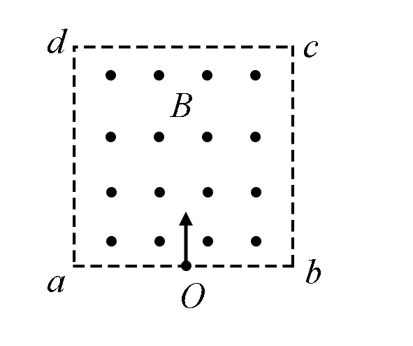
A．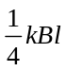，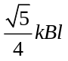 B．，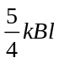 C．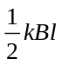， D．，
【参考答案】.B
【命题意图】 本题考查洛伦兹力、牛顿运动定律、匀速圆周运动，意在考查灵活运用相关知识点分析解决带电粒子在正方形磁场中运动问题的能力。
【解题思路】电子从a点射出，其轨迹半径为r_{a}=l/4，由洛伦兹力等于向心力，ev_{a}B=m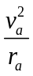，e/m=k，解得：v_{a}=kBl/4；电子从d点射出，由几何关系r_{d}²=l²+（r-l/2）²，解得轨迹半径为r_{d}=5l/4，由洛伦兹力等于向心力，ev_{d}B=m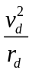，e/m=k，解得：v_{a}B=kBl；其轨迹半径为r_{a}=l/4，由洛伦兹力等于向心力，ev_{a}B=m，e/m=k，解得：v_{a}=5kBl/4；选项B正确。
【关键一步】对于带电粒子在有界匀强磁场中的运动，关键一步是根据题述情景画出带电粒子运动轨迹，由几何关系找出轨迹半径，然后利用洛伦兹力等于向心力列方程解答。
4．（2019全国理综III卷18）如图，在坐标系的第一和第二象限内存在磁感应强度大小分别为B/2和B、方向均垂直于纸面向外的匀强磁场。一质量为m、电荷量为q（q>0）的粒子垂直于x轴射入第二象限，随后垂直于y轴进入第一象限，最后经过x轴离开第一象限。粒子在磁场中运动的时间为
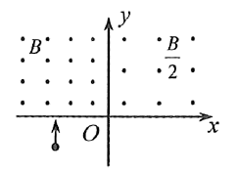
A．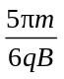 B．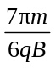 C．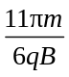 D．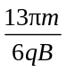
【参考答案】B
【名师解析】根据题述可知，带电粒子在第II象限运动轨迹为1/4圆弧，运动时间为t₂=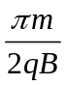，在第I象限运动轨迹所对的圆心角为60°，运动时间为t₁=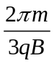，粒子在磁场中运动的时间为t= t₁+ t₂=+=，选项B正确。
5.（2019高考北京理综卷16）如图所示，正方形区域内存在垂直纸面的匀强磁场。一带电粒子垂直磁场边界从a点射入，从b点射出。下列说法正确的是
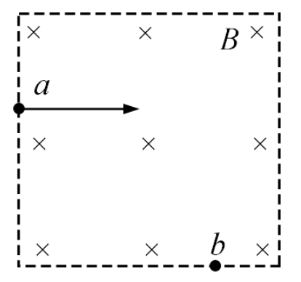
A．粒子带正电
B．粒子在b点速率大于在a点速率
C．若仅减小磁感应强度，则粒子可能从b点右侧射出
D．若仅减小入射速率，则粒子在磁场中运动时间变短
【参考答案】C
【名师解析】由左手定则确定粒子的电性，由洛伦兹力的特点确定粒子在b、a两点的速率，根据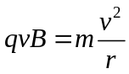确定粒子运动半径和运动时间。
由题可知，粒子向下偏转，根据左手定则，所以粒子应带负电，故A错误；由于洛伦兹力不做功，所以粒子动能不变，即粒子在b点速率与a点速率相等，故B错误；若仅减小磁感应强度，由公式得：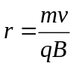，所以磁感应强度减小，半径增大，所以粒子有可能从b点右侧射出，故C正确，若仅减小入射速率，粒子运动半径减小，在磁场中运动的偏转角增大，则粒子在磁场中运动时间一定变长，故D错误。
二.计算题
1.（16分）（2019高考江苏卷物理16）如图所示，匀强磁场的磁感应强度大小为B．磁场中的水平绝缘薄板与磁场的左、右边界分别垂直相交于M、N，MN=L，粒子打到板上时会被反弹（碰撞时间极短），反弹前后水平分速度不变，竖直分速度大小不变、方向相反．质量为m、电荷量为-q的粒子速度一定，可以从左边界的不同位置水平射入磁场，在磁场中做圆周运动的半径为d，且d<L，粒子重力不计，电荷量保持不变。
（1）求粒子运动速度的大小v；
（2）欲使粒子从磁场右边界射出，求入射点到M的最大距离d_{m}；
（3）从P点射入的粒子最终从Q点射出磁场，PM=d，QN=，求粒子从P到Q的运动时间t．
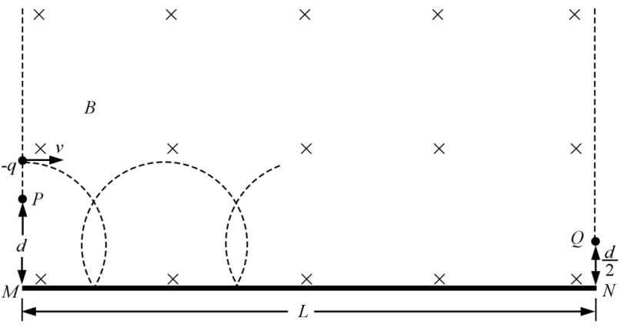
【名师解析】．（1）粒子的运动半径 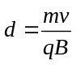 解得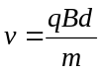
（2）如图4所示，粒子碰撞后的运动轨迹恰好与磁场左边界相切
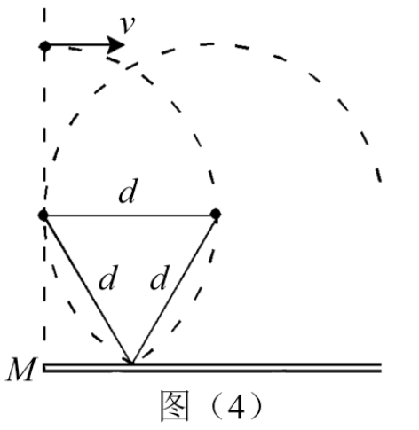
由几何关系得d_{m}=d（1+sin60°）
解得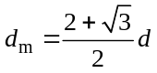
（3）粒子的运动周期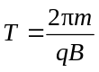
设粒子最后一次碰撞到射出磁场的时间为t'，则
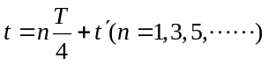
（a）当 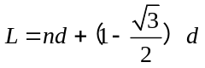时，粒子斜向上射出磁场
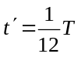 解得 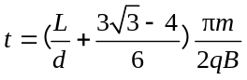
（b）当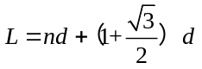时，粒子斜向下射出磁场
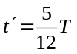 解得 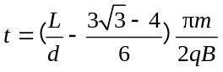
2.（加试题）（2019年4月浙江选考）有一种质谱仪由静电分析器和磁分析器组成，其简化原理如图所示。左侧静电分析器中有方向指向圆心O、与O点等距离各点的场强大小相同的径向电场，右侧的磁分析器中分布着方向垂直于纸面向外的匀强磁场，其左边界与静电分析器的右边界平行，两者间距近似为零。离子源发出两种速度均为v₀、电荷量均为q、质量分别为m和0.5m的正离子束，从M点垂直该点电场方向进入静电分析器。在静电分析器中，质量为m的离子沿半径为r₀的四分之一圆弧轨道做匀速圆周运动，从N点水平射出，而质量为0.5m的离子恰好从ON连线的中点P与水平方向成θ角射出，从静电分析器射出的这两束离子垂直磁场方向射入磁分析器中，最后打在放置于磁分析器左边界的探测板上，其中质量为m的离子打在O点正下方的Q点。已知OP=0.5r₀，OQ=r₀，N、P两点间的电势差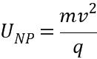,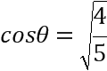，不计重力和离子间相互作用。
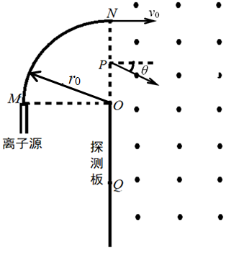
（1）求静电分析器中半径为r₀处的电场强度E₀和磁分析器中的磁感应强度B的大小；
（2）求质量为0.5m的离子到达探测板上的位置与O点的距离l（用r₀表示）；
（3）若磁感应强度在（B—△B）到（B＋△B）之间波动，要在探测板上完全分辨出质量为m和0.5m的两東离子，求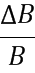的最大值
【参考答案】（1）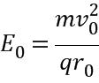，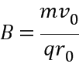；（2）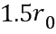；（3）12%
【名师解析】
（1）径向电场力提供向心力：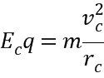
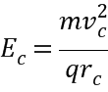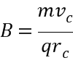
（2）由动能定理：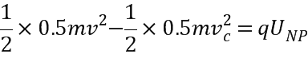
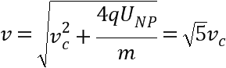
或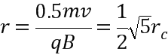
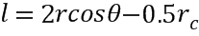
解得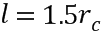
（3）恰好能分辨的条件：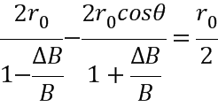
解得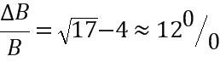
3. （2019全国理综I卷24）（12分）如图，在直角三角形OPN区域内存在匀强磁场，磁感应强度大小为B、方向垂直于纸面向外。一带正电的粒子从静止开始经电压U加速后，沿平行于x辅的方向射入磁场；一段时间后，该粒子在OP边上某点以垂直于x轴的方向射出。已知O点为坐标原点，N点在y轴上，OP与x轴的夹角为30°，粒子进入磁场的入射点与离开磁场的出射点之间的距离为d，不计重力。求
（1）带电粒子的比荷；
（2）带电粒子从射入磁场到运动至x轴的时间。
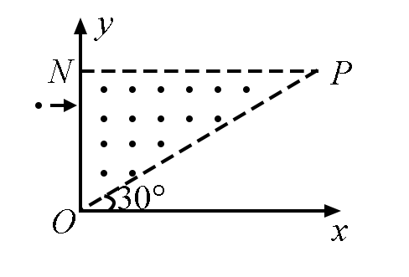
【命题意图】本题考查带电粒子在三角形边界磁场中的匀速圆周运动及其相关知识点。
【名师解析】
（1）设带电粒子的质量为m，电荷量为q，加速后的速度大小为v。由动能定理有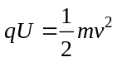①
设粒子在磁场中做匀速圆周运动的半径为r，由洛伦兹力公式和牛领第二定律有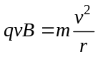②
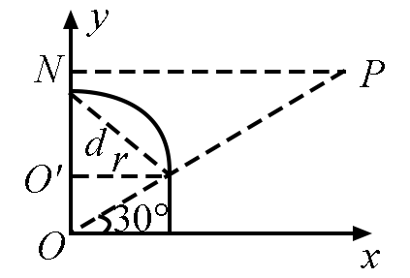
由几何关系知d=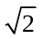r③
联立①②③式得
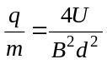④
（2）由几何关系知，带电粒子射入磁场后运动到x轴所经过的路程为
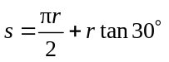⑤
带电粒子从射入磁场到运动至x轴的时间为
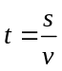⑥
联立②④⑤⑥式得
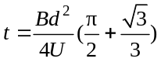⑦

